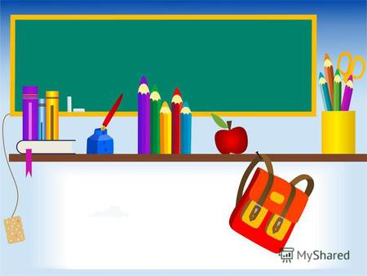
Рекомендації батькам першокласників

- Старання дитини обов'язково мають бути визнаними. Позитивна оцінка й добре, тепле ставлення необхідні дитині для гарного самопочуття, формування в неї такої важливої риси, як упевненість у собі та своїх можливостях.

- У режимі дня кожної дитини мають бути постійні обов'язки, закріплені за нею на тривалий час. Дитина, яка вміє працювати вдома, легко долучається до навчання.

- Розширюйте й збагачуйте навички спілкування з дорослими та однолітками, учіть враховувати оцінки й думки інших людей для формування власних поглядів.

- Не порівнюйте дитину з іншими дітьми. Порівнюйте її з такою, якою вона була вчора, чи, можливо, буде завтра.

- Не обговорюйте при дитині проблеми її поведінки. Вона може вважати, що конфлікти неминучі, і продовжувати провокувати їх.

- Дозволяйте дитині виявляти самостійність, заохочуйте найменші її вияви.

- Не критикуйте дитину при свідках.

- Сприяйте розширенню її інтересів.

- Аргументуйте свої заборони та вимоги: діти чутливі до несправедливості, яка є в більшості вимог. Шукаючи аргументи, ви ще раз зможете обміркувати необхідність їх застосування.

- Намагайтеся дивитися на світ очима дитини. Будьте щирими в спілкуванні з нею, цікавтеся її інтересами,
- У спілкуванні з дитиною частіше використовуйте «Я-висловлювання»

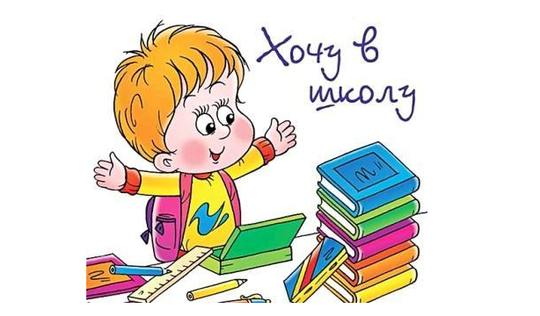

Як допомогти дитині успішно адаптуватися?

- Допомагайте школяру у навчанні, домагайтеся, щоб він досконально зрозумів навіть найдрібніші деталі виконання важкого завдання. Хай навіть дитина виконає одне-два подібних завдання і детально пояснить, що та як вона робить.

- Розвивайте увагу, мислення та пам’ять дитини, грайте з нею в ігри на розвиток спостережливості (у розвідників, мисливців, індійців на полюванні тощо), вирішуйте посильні головоломки, розв’язуйте кросворди, шаради. Робіть усе це якомога частіше.

- Розвивайте волю дитини, привчайте її до режиму дня, емоційно забарвлюйте її навчальну діяльність, але не перестарайтеся, інакше може виникнути так зване «емоційне стомлення»: дитина може стати капризною, роздратованою, плаксивою. Використовуйте гумор, але не сарказм та насмішки! Терпіть дитячі жарти, якими б безглуздими вони не були, використовуйте гумор з метою розрядки та привернення дитини на свій бік.

4. Дуже важливо у навчальних та у всіх інших заняттях допомогти
школяреві виробити об’єктивні критерії власної успішності та неуспішності; з допомогою дорослих слід розвинути у нього прагнення вдосконалювати свої здібності. Почніть з вироблення звички добре виконувати домашні завдання.
Підготувала
Практичний психолог
Ватаманіца Л.В.

